Báo cáo Thực hành Bài 4
Chủ đề: Lập trình ESP32 thu thập dữ liệu cảm biến
Link bài mô phỏng Wokwi: https://wokwi.com/projects/479277944914306049
Thông tin nhóm:
- Nhóm: 09
- Danh sách thành viên & MSSV:
- Sái Văn Hiếu - 20230027
- Đoàn Tiến Thành - 20235223
- Lê Quý Thành - 20230067
- Đinh Việt Hùng - 20230033
- Mô tả ngắn gọn hệ thống
Hệ thống sử dụng vi điều khiển ESP32 để thu thập và xử lý dữ liệu từ hai cảm biến:
- DHT22 (GPIO15): Đọc nhiệt độ và độ ẩm định kỳ mỗi 2 giây, sau đó hiển thị lên màn hình LCD 16x2 (I2C) và log ra Serial Monitor.
- PIR (GPIO12): Phát hiện chuyển động ở mỗi vòng lặp. Khi có người, ESP32 điều khiển bật sáng đèn LED (GPIO32); khi hết chuyển động thì tắt LED. Trạng thái chỉ được in ra Serial Monitor khi có sự thay đổi để tránh trôi log.
- Chương trình được lập trình ở chế độ non-blocking (không chặn), sử dụng hàm millis() thay cho delay() nhằm giúp ESP32 phản hồi ngay lập tức với cảm biến chuyển động PIR mà không phải chờ chu kỳ đọc của DHT22.
- Mã nguồn chương trình:
#include <DHTesp.h>
#include <LiquidCrystal_I2C.h>

// Khai báo các chân kết nối theo đúng sơ đồ
const int DHT_PIN = 15;
const int PIR_PIN = 12;
const int LED_PIN = 32;

// Khởi tạo đối tượng cho cảm biến DHT22 và màn hình LCD
DHTesp dht;
LiquidCrystal_I2C lcd(0x27, 16, 2); // Địa chỉ I2C 0x27, màn hình 16 cột, 2 dòng

unsigned long lastRead = 0; // Biến lưu thời gian đọc DHT22 lần cuối
int lastMotion = -1; // Biến lưu trạng thái PIR trước đó (-1 là chưa có trạng thái)

void setup() {
// Khởi tạo Serial Monitor với tốc độ 115200 baud
Serial.begin(115200);
Serial.println("ESP32 sensor node started"); // In thông báo khởi động

// Khởi tạo cảm biến DHT22
dht.setup(DHT_PIN, DHTesp::DHT22);

// Cài đặt chế độ chân cho PIR và LED
pinMode(PIR_PIN, INPUT);
pinMode(LED_PIN, OUTPUT);

// Khởi tạo màn hình LCD
lcd.init();
lcd.backlight();
}

void loop() {
// ---------------------------------------------------------
// 1. KIỂM TRA CẢM BIẾN CHUYỂN ĐỘNG PIR (Mỗi vòng lặp)
// ---------------------------------------------------------
int motion = digitalRead(PIR_PIN);

// Chỉ in thông báo và thay đổi LED khi trạng thái PIR thay đổi
if (motion != lastMotion) {
lastMotion = motion;
digitalWrite(LED_PIN, motion); // Bật/tắt LED theo trạng thái PIR

if (motion == HIGH) {
Serial.println("Motion detected -> LED ON");
} else {
Serial.println("Motion ended -> LED OFF");
}
}

// ---------------------------------------------------------
// 2. ĐỌC CẢM BIẾN DHT22 (2 giây một lần, không dùng delay)
// ---------------------------------------------------------
if (millis() - lastRead >= 2000) {
lastRead = millis();

// Đọc nhiệt độ và độ ẩm
TempAndHumidity data = dht.getTempAndHumidity();

// In ra Serial Monitor
Serial.print("Nhiet do: ");
Serial.print(data.temperature);
Serial.print("C - Do am: ");
Serial.print(data.humidity);
Serial.println("%");

// Hiển thị lên màn hình LCD (Dòng 1: nhiệt độ, Dòng 2: độ ẩm)
lcd.setCursor(0, 0);
lcd.print("Temp: ");
lcd.print(data.temperature);
lcd.print("C "); // Bỏ khoảng trắng trước chữ C, thêm khoảng trắng sau cùng để xóa số cũ

lcd.setCursor(0, 1);
lcd.print("Humidity: ");
lcd.print(data.humidity);
lcd.print("%"); // Viết sát chữ %. Tổng cộng đúng khít 16 ký tự (10 + 5 + 1)
}
}
- Giải thích logic hoạt động của mã nguồn
- Kỹ thuật Non-blocking bằng millis(): Trong hàm loop(), thay vì dùng delay(2000) sẽ làm toàn bộ hệ thống "đóng băng" trong 2 giây, mã nguồn sử dụng công thức millis() - lastRead >= 2000. Cơ chế này cho phép vi điều khiển ESP32 lướt qua việc đọc DHT22 nếu chưa đủ 2 giây, giúp nó có thể liên tục đọc trạng thái chân PIR_PIN ở tốc độ cực cao, đèn LED từ đó phản hồi ngay lập tức khi phát hiện người.
- Xử lý trôi log Serial (Biến lastMotion): Nếu chỉ đơn thuần in ra Serial dựa trên motion == HIGH, Serial Monitor sẽ bị nghẽn do in liên tục hàng nghìn dòng mỗi giây. Biến lastMotion được dùng để lưu lại trạng thái trước đó. Khối lệnh in và bật/tắt LED chỉ được kích hoạt duy nhất một lần tại thời điểm chuyển giao trạng thái (từ Không có người -> Có người, hoặc ngược lại).
- Chống nhấp nháy LCD: Màn hình LCD không sử dụng lệnh lcd.clear() mỗi lần cập nhật. Lệnh xóa toàn màn hình tốn nhiều thời gian và gây hiệu ứng chớp nháy (flickering). Mã nguồn giải quyết bằng cách dùng lcd.setCursor() ghi đè trực tiếp lên vị trí cũ và in chèn thêm các ký tự khoảng trắng (" ") để che đi các chữ số thừa nếu độ dài giá trị bị giảm xuống.
- Kết quả mô phỏng:
- Hình 1: Trạng thái khi KHÔNG CÓ chuyển động
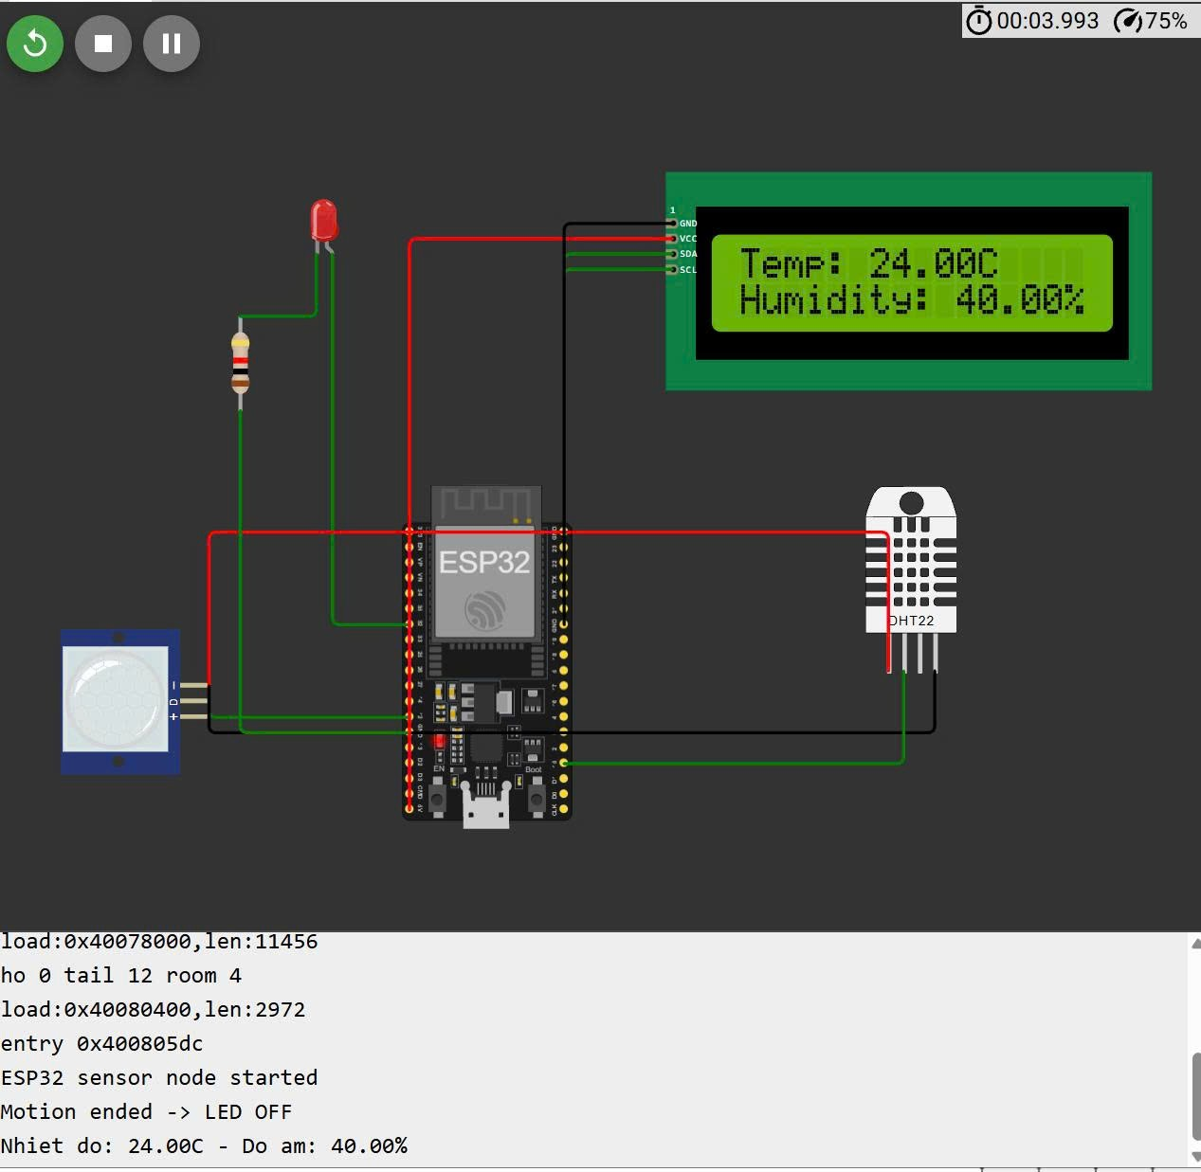
- Hình 2: Trạng thái khi CÓ chuyển động


